2012 год
Социальное обслуживание населения играет существенную роль в социальной защите пожилых граждан, поскольку направлено на удовлетворение базовых потребностей. В связи с этим, основной целью учреждения в 2012 году было квалифицированное и качественное оказание социальных услуг на дому гражданам пожилого возраста и инвалидам, нуждающимся в постоянной посторонней помощи, а также гражданам, попавшим в трудную жизненную ситуацию.
Учреждением успешно пройдена аттестация, по результатам которой подтверждена II группа отплаты труда руководителя.
В 2012 году была осуществлена работа по следующим направлениям:
- мониторинг качества и доступности государственных услуг в сфере социального обслуживания с участием пользователей услуг;
- выявление и дифференцированный учет семей и детей, оказавшихся в трудной жизненной ситуации, нуждающихся в социальной поддержке;
- ведение активной работы по привлечению новых клиентов учреждения;
- определение и предоставление (постоянно, временно, на разовой основе) конкретных видов и форм социальных услуг и материальной помощи;
- участие во внедрение в практику инновационных форм и методов социального обслуживания: «Единая система внутреннего контроля для учреждения социального обслуживания населения в соответствии с государственными стандартами социального обслуживания населения»; «Дифференцированный подход при распределении нагрузки на социальных работников, оказывающих социальные услуги на дому». Организация деятельности новой формы работы «Участковая социальная служба»;
- участие в городской выставке социальных услуг для пожилых граждан и инвалидов.
Активную работу продолжают 10 отделений центра:
- организационно-методическое отделение;
- отделение срочного социального обслуживания;
- отделение социальной помощи семье и детям;
- отделение дневного пребывания граждан пожилого возраста и инвалидов;
- 5 отделений социального обслуживания на дому граждан пожилого возраста и инвалидов;
- отделение специализированного социально-медицинского обслуживания на дому граждан пожилого возраста и инвалидов.
Коллектив учреждения пополнился молодыми специалистами. Это организационно-методическое отделение, отделение срочного социального обслуживания и другие структурные подразделения.
Продолжают радовать творческими успехами коллектив хора «Русские узоры» и участники кружка «Рукодельница.
Учреждение активно принимает участие в массовых мероприятиях:

Мероприятия | Кол-во проведенных праздничных массовых мероприятий | Кол-во человек, принявших участие в праздничных мероприятий
«День защитника Отечества» | 3 | 50
«Международный женский день» | 5 | 70
«День Победы» | 11 | 174
«Международный день детей» | 1 | 20
«Международный день пожилых людей» | 1 | 60
«Международный день инвалидов» | 1 | 40
Другие массовые мероприятия | 40 | 284
Итого | 62 | 698

Активно велась работа по организации и проведению конкурсов художественной самодеятельности пожилых граждан, а так же выставок изделий декоративно-прикладного творчества.
Следует отметить активное развитие добровольчества и волонтерской деятельности по оказанию помощи гражданам пожилого возраста для отделения дневного пребывания.
В 2012 году в учреждении были организованы и проведены семинары по внедрению участковой социальной службы - 1 городской и 4 областных. Организация работы участковой социальной службы направлена на выявление, учет и сопровождение граждан, находящихся в трудной жизненной ситуации, создание условий, сокращающих возможности возникновения неблагополучия, обеспечение взаимодействия всех ведомств и служб для оказания реальной помощи гражданам, находящимся в трудной жизненной ситуации.
В городском конкурсе «Человек труда – сила, надежда и доблесть Ярославля» приняли участие заместитель директора по социальной работе и управлению персоналом Кириченко Татьяна Юрьевна – победитель в номинации «Лучший работник учреждения» и заведующая организационно-методическим отделением Садова Г.Н. – победитель в номинации «Лучший работник района».
Учреждение награждено ценным подарком за участие в региональном всероссийском конкурсе «Российская организация высокой социальной эффективности».

Соотношение количества, оказанных услуг
и количество клиентов учреждения

№ | Отделения | Количество услуг | Количество клиентов (чел.)
1. | ОСОД | 339866 | 712
2. | ОССМОД | 59669 | 75
3. | ОССО | 2239 | 1039
4. | ОСПСиД | 1326 | 408
5. | ОДП | 1255 | 315
6. | ОМО | 67 | 67

Продолжается сотрудничество с другими организациями с целью обмена опытом и освоения новых инновационных технологий, а так же освещение в СМИ и периодической печати вопросов, связанных с социальным обслуживанием.

Организационно-методическое отделение

В 2012 году организационно-методическое отделение активно работало над подготовкой документации к аттестации учреждения.
Продуктивно работали над проектом «Организация участковой социальной службы». Специалистами ОМО и ОСПСиД на базе нашего учреждения, было проведено 3 областных семинара и 1 городской, а также 1 областной семинар на базе Департамента труда и социальной поддержки населения Ярославской области. 14 комплексных центров социального обслуживания были обеспечены необходимыми методическими материалами, оказаны индивидуальные консультации по интересующим вопросам.
По заданию Департамента труда и социальной поддержки населения Ярославской области были проведены 2 мониторинговых исследования:
1) С 10.01.2012 – 10.02.2012 г.г. социальный мониторинг на тему: «Определение результативности оказания социальных услуг на дому гражданам пожилого возраста и инвалидам муниципальными учреждениями социального обслуживания» среди клиентов отделений социального обслуживания на дому и отделения специализированного социального медицинского обслуживания на дому граждан пожилого возраста и инвалидов. В ходе мониторинга было опрошено 66 человек. Социологическое исследование позволило выявить следующий результат: 100% респондентов удовлетворенны качеством услуг, их своевременностью, личными и профессиональными качествами сотрудников учреждения.
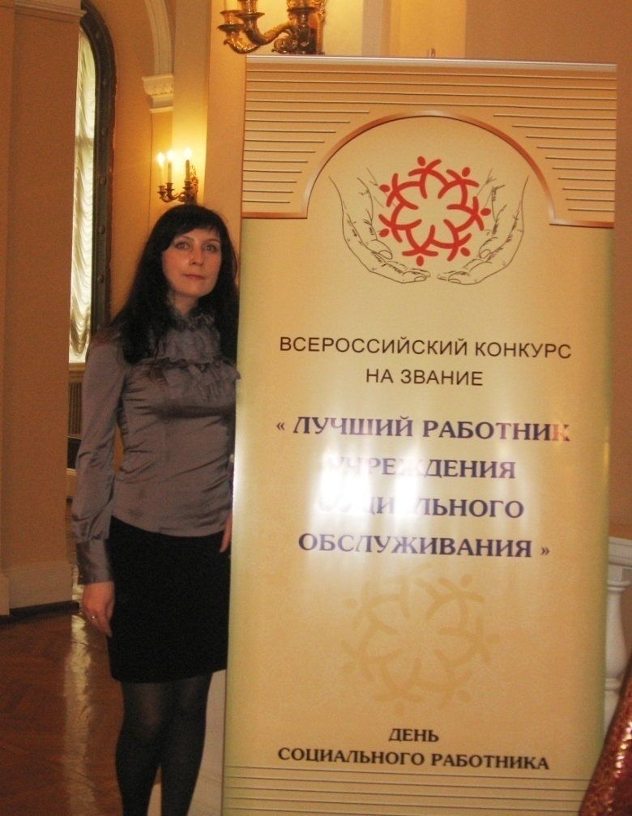
2) С 05.12.2012 – 14.12.2012 г.г. социальный мониторинг на тему: «Результаты проведения мониторинга качества и доступности государственных услуг в сфере социального обслуживания с участием пользователей услуг». Проанкетированы 104 клиента нашего учреждения. Так же принимали участие в проведении социального мониторинга в детской поликлинике № 3 ДКБ № 1, в рамках планируемого проекта «Социальная няня».
Значимым год стал для специалиста по социальной работе Гусевой Анны Павловны. Она стала победителем областного этапа всероссийского конкурса на звание «Лучший работник социального обслуживания» в номинации «Специальная премия «Лучший молодой специалист социальной службы» и награждена поездкой в Москву на торжественную церемонию награждения победителей.
Заведующая отделением Садова Галина Николаевна принимала участие в ежегодном конкурсе «Человек труда – сила, надежда и доблесть Ярославля» и победила в номинации «Лучший работник района».
В сентябре 2012 года Управлением по социальной поддержке населения мэрии города Ярославля в рамках празднования международного Дня пожилых людей была организована городская выставка социальных услуг для пожилых граждан.
Наше учреждение представляло одно из направлений деятельности отделения срочного социального обслуживания – социальные услуги пункта проката средств реабилитации. Для посетителей была организована выставка, оформлены информационные материалы.

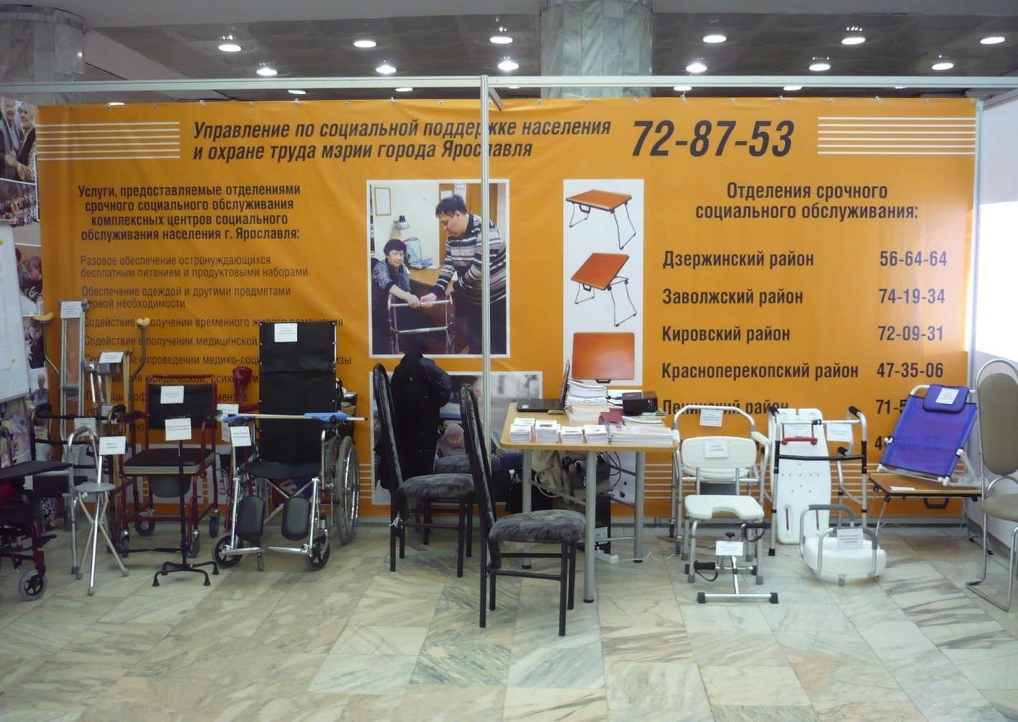

Специалисты отделения постоянно работают над повышением своего профессионального уровня, проходят курсы повышения квалификации, занимаются самообразованием и с большой заинтересованностью осваивают новые компьютерные технологии.
Отделение по мере необходимости обновило документацию, стенды, информационные материалы учреждения и структурных подразделений. Проведены консультации для работников отделений по вопросам изменений законодательства в области социального обслуживания населения, освоению новых компьютерных программ и др.
Работа отделения направлена на консультирование граждан района и сотрудников учреждения. За год оказано 225 консультаций для 123 человек:
- в ходе мониторинга – 67 услуг для 67 человек;
- освоение ПК – 101 услуга для 24 человек;
- прочие – 57 услуг для 39 человек.
Отделением была организована профессиональная учеба для 122 сотрудников учреждения, проведено 15 занятий.
Организационно-методическая помощь отделениям (212 услуг):
- отделению дневного пребывания – 55 услуг;
- отделению срочного социального обслуживания – 24 услуги;
- отделениям социального обслуживания на дому – 46 услуг;
- отделению специализированного социально-медицинского обслуживания на дому – 24 услуги;
- отделению социальной помощи семье детям – 63 услуги.
Было оформлено 1003 документа, отредактировано и разработано новых информационных и презентационных материалов.
Продолжилось сотрудничество со СМИ с целью информирования населения об услугах учреждения. В течение года было опубликовано 7 статей об услугах центра, его клиентах и сотрудниках.
В течение года осуществлялась работа по обучению сотрудников учреждения по программе АРМ КЦСОН, проводилось обучение навыкам работы на ПК.
Сотрудники отделения принимали участие в проведении мероприятий, посвящённых Дню победы, Дню социального работника, Дню пожилых людей и Международному дню инвалидов.
В отдел пришли два новых специалиста по социальной работе - Перова Виктория Сергеевна и Филиппова Ирина Владимировна.
Цели и задачи, поставленные на 2012 год, достигнуты полностью.

Отделение срочного социального обслуживания

В 2012 году отделение активно продолжает работу по оказанию срочных социальных услуг гражданам, попавшим в трудную жизненную ситуацию. 1039 человек получили 2239 услуг. Наиболее востребованными оказались социально-бытовые услуги – всего предоставлено 1345 услуг и социально-правовые – 718. Социально-психологические услуги – 117; социально-медицинские – 19 и социально-экономические – 40 услуг. Продуктовые наборы получили 122 человека (154 услуги); 55 человек (62 услуги) были снабжены одеждой, обувью, предметами первой необходимости.
Традиционно одной из самых актуальных и востребованных услуг отделения срочного социального обслуживания является «социальное такси». В 2012 году выполнено 856 услуг для 185 человек. Специалистом срочного социального обслуживания оказано 362 услуги для 350 человек по «Единому социальному телефону».
Пунктом проката средств реабилитации воспользовались 97 жителей Кировского района для них оказано 122 услуги.
Сотрудники отделения провели большую работу по приведению документации в соответствии с новыми требованиями; что способствовало успешной аттестации учреждения.
Пункт проката был оснащен новыми средствами реабилитации на сумму 100000 рублей.
В IV квартале 2012 года в учреждении началась работа единой социальной консультационно-информационной телефонной службы, что позволило повысить качество услуг «Единого социального телефона».
За счет дополнительных платных услуг отделение заработало более 52000 рублей, на которые были закуплены продукты питания, предметы первой необходимости.
Проведена активная работа по привлечению благотворительных пожертвований. Сотрудники учреждения обратились более чем в 60 различных организаций с просьбой об оказании посильной помощи гражданам, находящимся в трудной жизненной ситуации. Откликнулись только 4 организации, общая сумма пожертвований составила 13500 рублей.
Объем муниципальной работы в рамках службы «Социальное такси» выполнен на 123%. В связи с доступностью данного вида услуг, низкими тарифами, своевременностью оказания услуг плановый показатель об исполнении муниципального задания перевыполнен на 23%.
Объем муниципальной работы в рамках службы «Социальный пункт проката средств реабилитации» выполнен на 97%.
Объем муниципальной работы в рамках службы «Консультирование, в том числе в рамках Единого социального телефона» выполнен на 99%.

В сентябре 2012 года Управлением по социальной поддержке населения и охране труда мэрии городя Ярославля в рамках празднования международного Дня пожилых людей была организована городская выставка социальных услуг для пожилых граждан.
Отделением срочного социального обслуживания нашего учреждения на выставке был представлен большой выбор средств реабилитации. Посетители выставки проконсультированы по различным интересующим их вопросам.

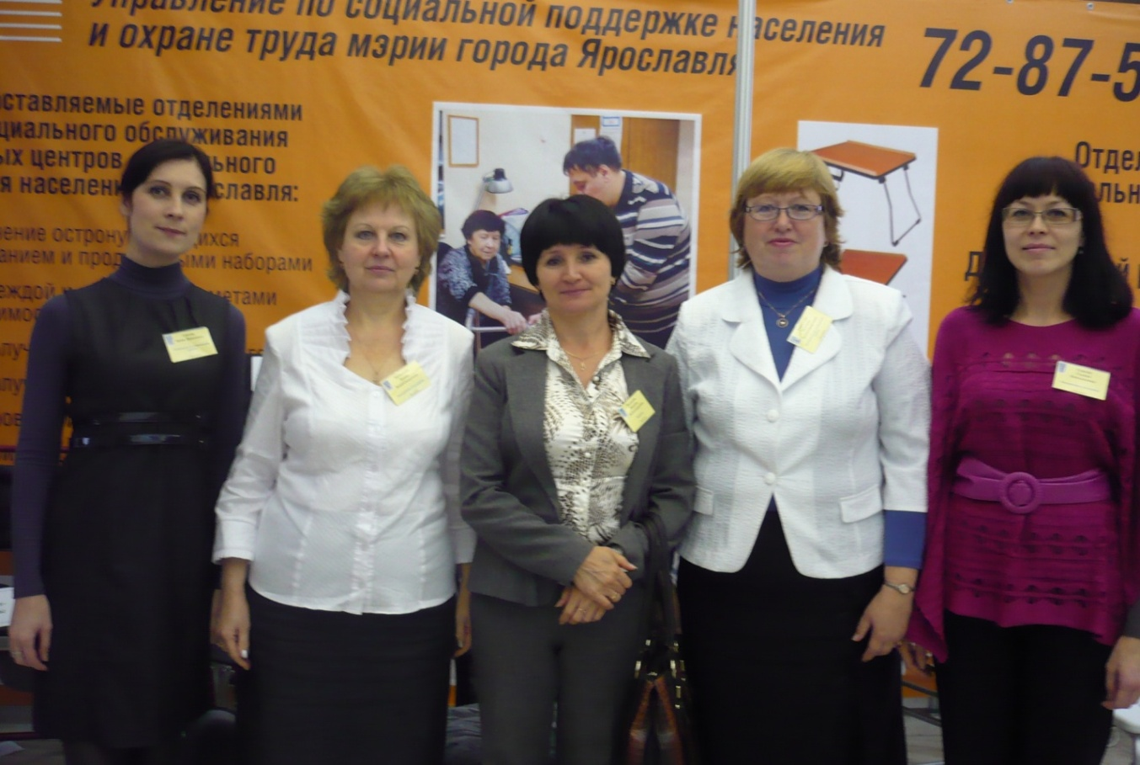

Отделением успешно выполнены задачи по улучшению качества услуг и увеличению количества клиентов, не смотря на проблемы и трудности. Препятствием в работе служит тот факт, что молодые специалисты увольняются из-за низкого уровня заработной платы. Психологи и юрисконсульты работают не более 4-8 месяцев. Также серьёзную проблему для отделения представляет отсутствие помещений для кабинетов психолога и юрисконсульта, для средств реабилитации, кладовых для хранения продуктов питания и предметов первой необходимости.
В целом, в 2012 году проведена плодотворная работа по оказанию срочной социальной помощи нуждающимся гражданам.

Отделение социальной (психолого-педагогической) помощи семье и детям

В отделении активно продолжалась работа с семьями, находящимися в трудной жизненной ситуации. В рамках экспериментальной деятельности по организации участковой социальной службы проведены 5 семинаров (1 – областной и 4 городских). Увеличилось количество семей, снятых с учета: с одной стороны это показатель хорошей профилактической работы с семьями, находящимися на ранней стадии неблагополучия, с другой стороны уменьшается количество клиентов и услуг.

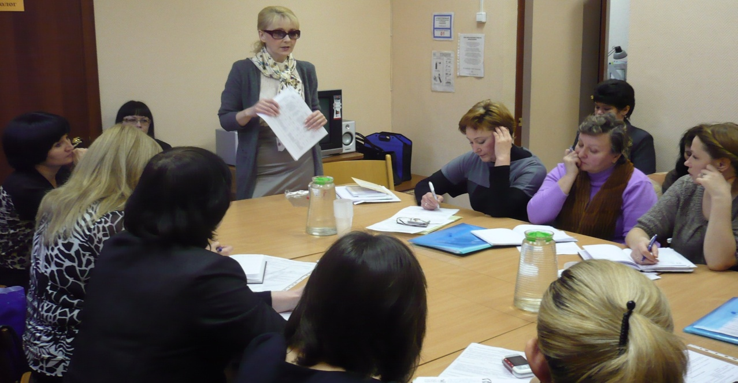

В течение 2012 года лагерь с дневной формой пребывания в каникулярное время в отделении социальной помощи семье и детям посетили 43 ребенка. Для них было организовано ежедневное двухразовое горячее питание на базе столовой МОУ СОШ № 25.
На протяжении всей смены большое внимание уделялось организации интересного и познавательного досуга детей – это экскурсии, посещение бассейна, конкурсы. Ежедневно проводились спортивные и подвижные игры на свежем воздухе.
Для изучения и закрепления правил пожарной безопасности кроме традиционного инструктажа для детей было проведено практическое занятие совместно со специалистами МКУ «Муниципальная пожарная охрана г. Ярославля». На территорию двора, где находится отделение, приезжала пожарная машина. Детям рассказали об устройстве пожарной машины и принципах ее работы. Был продемонстрирован учебный фильм и проведена викторина по основным правилам пожарной безопасности. Посещение музея Боевой Славы, возложение цветов к памятному мемориалу, беседа о Великой Отечественной Войне способствовали развитию у детей чувства патриотизма, любви к Родине, гордости за свою страну и народ, одержавший Великую Победу во второй мировой войне.
Психологом организовано 6 групповых и 25 индивидуальных занятий с детьми. С каждым ребенком в течение смены проведена индивидуальная психодиагностика с использованием проективных методик.
Отделение участвовало в конкурсе программ (проектов) в сфере организации отдыха, оздоровления и занятости детей и подростков в лагерях с дневной формой пребывания (отмечены за участие).
По окончанию смен было проведено анкетирование с целью диагностики удовлетворенности детей и родителей работой лагеря. Наибольшее впечатление на детей произвело посещение бассейна (75%), Ярославского зоопарка (65%), детской железной дороги (90%), планетария (85%), прогулка на речном трамвайчике (95%). По отзывам детей эти мероприятия были интересными, захватывающими, увлекательными и запоминающимися.
По отзывам родителей, их дети:
- каждый день шли в лагерь с хорошим настроением и интересом;
- нашли новых друзей;
- стали более организованными, коммуникабельными, ответственными;
- укрепили здоровье и получили заряд бодрости;
- повысили свой познавательный уровень;
- научились быть справедливыми и дружить;
- выразили желание в будущем посещать лагерь.
На достижение поставленных целей и задач в июле повлияли проводимые в лагере мероприятия:
Цели и задачи | Мероприятия
Воспитание патриотизма, любви к своей малой Родине, родному городу. | - экскурсия в музей-заповедник «Природа родного края»;  - экскурсия в планетарий «Путешествие к звездам»;  - экскурсия в музей «Музыка и время».
Пополнение знаний детей о родном городе. | - экскурсия на детскую железную дорогу «Голубой вагон»;  - прогулка на пароходе по р. Волга «Чайки над Волгой»;  - прогулка в парк тысячелетия «Ярославль юбилейный».
Развитие социальной активности и становление гражданской позиции детей. | - конкурс стихов о семье «Я и моя семья»;  - конкурс рисунков на асфальте «Моя семья»;  - экскурсия в творческую мастерскую «Перспектива».
Воспитание здорового образа жизни. | - подвижные и спортивные игры на воздухе;  - «Веселые старты»;  - «Город спортивный»;  - беседа об истории шахмат «Подарок из Индии», шахматный турнир.
Воспитание толерантности, навыков общения, укрепление связи между разновозрастными группами детей. | - беседа «О святых Петре и Февронии»;  - экскурсия в библиотеку им. Крылова;  - изготовление поделок «Делаем сами своими руками»;  - путешествие в сказку «Сказки в теремке бабушки Арины».
Благодаря комплексному подходу к развитию детей воспитательная работа в лагере открыла огромный простор для творческой инициативы и самодеятельности всего детского коллектива, способствовала всестороннему развитию современной личности с учетом возрастных, психологических и индивидуальных особенностей каждого ребенка.
Продолжилась работа с партнерами, пополнился список организаций с которыми заключались соглашения.
Ярким событием в деятельности отделения социальной помощи семье и детям Кировского района г. Ярославля в 2012 году было участие в организации и проведении акции «Добровольцы – детям!». В мае специалистами отделения осуществлен выход в организации и учреждения с целью привлечения к участию в акции по оказанию адресной поддержки детям-инвалидам и семьям, воспитывающим детей с ограниченными возможностями. В школах, магазинах, на улицах города распространялись информационные листовки о проведении акции; размещена информация на досках бесплатных объявлений в сети Интернет. Социальным партнерам были написаны письма.
С 28.05.2012 г. по 01.06.2012 г. на базе отделения организован благотворительный сбор игрушек и подарков для детей-инвалидов, проживающих в Кировском районе г. Ярославля, от жителей города и организаций.
С 01.06.2012 г. по 10.06.2012 г. 22 ребенка с ограниченными возможностями получили в подарок игрушки, спортивный инвентарь, канцелярские и другие товары. Список семей, воспитывающих детей-инвалидов, составлен совместно с ТОСПН Кировского района г. Ярославля. Добровольцам, принявшим участие в проведении акции, написаны благодарственные письма.
Эффективной была работа игрового клуба «Фантазеры». Наибольший интерес дети проявили к занятиям по моделированию из различных нетрадиционных материалов. Эти занятия способствовали развитию мелкой моторики рук, образного и логического мышления, развили зрительную память и внимание, создали условия для развития творческих способностей. В процессе занятий у детей сформировались волевые качества для успешной деятельности, такие как собранность, аккуратность, настойчивость, эмоциональная уравновешенность, выработалось стремление к достижению поставленной задачи.
В рамках клуба проведены индивидуальные и групповые психологические занятия. Групповые занятия были направлены на снятие эмоциональной напряженности и выработку навыков группового взаимодействия. В ходе индивидуальных занятий проводилось консультирование детей и родителей с целью разрешения конфликтных ситуаций, возникающих в школе и в семье.
В течение года сотрудники отделения оказали 1326 услуг для 408 человек. Были оказаны следующие виды услуг:
- социально-бытовые – 341 услуга (специалистом по социальной работе - 284, социальным педагогом – 16, заведующий отделением - 41);
- социально-психологические – 570 услуг (психологом - 570);
- социально-педагогические – 384 услуги (социальным педагогом - 384);
- социально-экономические (специалист по социальной работе - 30);
- социально-правовые – 1 услуга (специалистом по социальной работе – 1).

Отделение дневного пребывания
граждан пожилого возраста и инвалидов

В 2012 году в отделении дневного пребывания продолжалось полустационарное социальное обслуживание, которое включает социально-бытовое, медицинское и культурное обслуживание граждан пожилого возраста и инвалидов, организацию их питания, отдыха и поддержание активного образа жизни.
Отделение работало по нескольким направлениям:
- организация деятельности групп дневного пребывания;
- совершенствование работы клубов и кружков по интересам;
- расширение контактов с организациями - партнёрами.
Активно проводилась работа по увеличению количества клиентов. Для улучшения работы сотрудниками отделения были разработаны рекламные брошюры, которые распространялись в общественных местах (в районных поликлиниках, в пенсионном фонде, во дворах и т. д.). Проведённая работа дала положительный результат, приток клиентов увеличился. Отделение выполнило муниципальное задание по обслуживанию пожилых людей на 101%.
Эффективно работали клубы и кружки по интересам. В 2012 году был организован новый коллектив – театральная группа «Балаганчик», который поставил 2 спектакля: кукольный спектакль «Иван да Марья» и мюзикл «Иван да Марья. 2 серия». Театр дал несколько представлений в группе дневного пребывания.
Вырос и стал довольно значимым в работе клуб «Кировские посиделки». В нём насчитывалось к концу года 38 человек. Встречи в этом клубе очень нравятся пожилым людям, помогают преодолеть им депрессии, плохое настроение, одиночество.
Продолжилась работа клуба любителей песни. Количество участников хора в 2012 году составило 22 человека. Концерты хора «Русские узоры» востребованы. В течение года хор учувствовал в городских мероприятиях, принимал участие в городском конкурсе «Частушка», областном смотре хоров-ветеранов и неоднократно занимал призовые места, в течение года проведено 26 концертов. В мероприятиях, посвященных Дню пожилого человека и Международному Дню инвалида хор ветеранов незаменим. Многочисленные награды, благодарственные письма, дипломы, отзывы зрителей и добрые пожелания дают хору новый толчок к творчеству.
Продолжил работу кружок «Рукодельница». Работы членов кружка были оформлены на городских выставках, многие из них отмечены призами и дипломами. В декабре 2012 года была организована выставка во Дворце молодёжи, где были представлены работы членов кружка. По итогам выставки наши участники были награждены грамотой и сладкими призами. Поквартально в отделении проводились выставки поделок кружка. Как новая форма работы организована сменная экспозиция художественных произведений в зале группы дневного пребывания.
Успешно продолжил свою деятельность клуб «Здоровье». Пожилые люди с удовольствием посещают спортивные занятия. Заинтересованность и количество участников увеличивается.
В 2012 году отделение наладило деловые отношения с городскими учреждениями культуры: Ярославская филармония, Музей истории города, Театр юного зрителя. Сложились конструктивные отношения с организациями «Кросс культурные решения Ярославль» и «Ярославское бюро путешествий и экскурсий».
Настоящей находкой стало знакомство с некоммерческой организацией «Лицом к миру». В августе 2012 года впервые была организована группа дневного пребывания молодых инвалидов, большая часть которых является членами этой организации. Специалисты центра стремились создать благоприятные условия для инвалидов, включив в программу занимательные и развивающие игры, мастер-классы, занятия по трудотерапии. Для специалистов группы дневного пребывания это был первый бесценный опыт, так как требовалось подобрать индивидуальный подход к каждому клиенту с учетом особенностей заболевания, помочь родителям организовать возможность посещения группы, передвижения по городу.

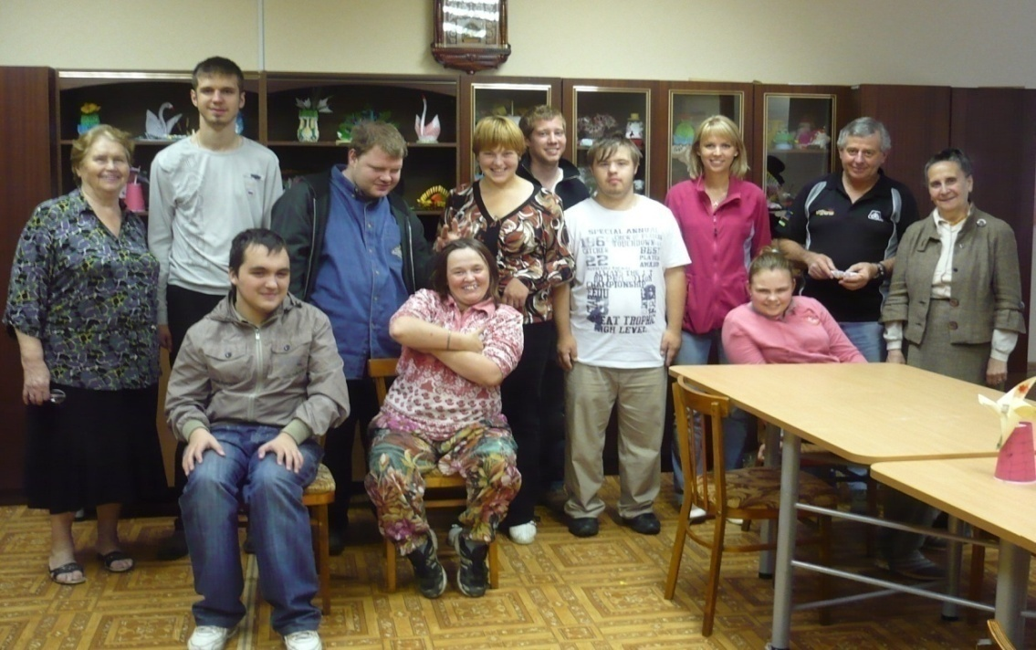
За истекший год отделением дневного пребывания было оказано 12551 социальных услуг.

Группу дневного пребывания за 2012 год посетили 315человек.
Для клиентов отделения были проведены следующие массовые мероприятия:

Мероприятия | Количество проведенных массовых мероприятий | Количество человек, принявших участие в праздничных массовых мероприятиях
«День защитника Отечества» | 3 | 50
«Международный женский день» | 5 | 70
«День Победы» | 11 | 174
«Международный день пожилых людей» | 1 | 60
«Международный день инвалидов» | 1 | 40

Вся работа специалистов отделения направлена на то, чтобы пожилые люди чувствовали себя полноценными членами общества, получив возможность активно проводить досуг, возможность самореализации и общения.

Отделения социального обслуживания на дому
граждан пожилого возраста и инвалидов

В 2012 году обслуживание на дому граждан пожилого возраста и инвалидов осуществлялось путем предоставления им социальных услуг, входящих в федеральный и территориальный перечни гарантированных государством социальных услуг, в зависимости от степени и характера нуждаемости.
Продолжили работу 5 отделений социального обслуживания на дому. Цель их работы осталась прежней – это повышение уровня и качества социального обслуживания.
В отделениях работали 63 социальных работника и 5 заведующих. В течение года было обслужено 712 человек.
Всего оказано 339866 услуг, из них:
- социально-бытовых – 226953;
- социально-медицинских – 24247;
- социально-психологических – 85252;
- социально-правовых – 3266;
- социально-экономических – 148.

Вся информация о клиентах и услугах обрабатывалась и предоставлялась в электронном виде с применением программы «АРМ КЦСОН». При подготовке к аттестации учреждения проведена большая работа по оформлению и систематизации всех документов.
За 2012 год сотрудники и клиенты отделения участвовали в проведении двух мониторингов, направленных на определение качества и доступности предоставляемых государственных социальных услуг. Итоги социологических опросов свидетельствуют о высоком качестве предоставляемых социальных услуг.
Проводилась работа со спонсорами. К юбилейным датам на их средства были приобретены подарки для пожилых людей и инвалидов. Сотрудники отделения принимали активное участие в подготовке мероприятия ко Дню пожилого человека в ООО «Волга».
В мае 2012 года социальный работник отделения Сергеева Татьяна Капитоновна принимала участие в областном конкурсе на звание «Лучший социальный работник среди учреждений социального обслуживания Ярославской области» и победила в номинации «Современные технологии в социальной работе».
Кадровый состав отделения имеет хорошую подготовку и опыт. Персонал отделения регулярно обучается. В декабре 2012 года проводилась аттестация сотрудников, которая подтвердила их профессионализм. Коллектив отделения обновился двумя заведующими.
В течение года в отделениях велась работа по квалифицированному оказанию социальных услуг на дому пожилым гражданам и инвалидам, нуждающимся в постоянной посторонней помощи, проявляя к каждому внимание, заботу, уважение и сострадание.

Отделение специализированного социально-медицинского обслуживания на дому граждан пожилого возраста и инвалидов

Деятельность отделения в 2012 году была направлена на максимально возможное продление пребывания граждан в привычной домашней обстановке и поддержание их социального, психологического и физического статуса, а также на защиту их прав и законных интересов.
Отделением за год было обслужено 75 человек, из них 48 женщин и 18 мужчин. Следует отметить, что 18 граждан проживают в частном секторе. Всего оказано 59669 услуг. На обслуживании отделения находилось 54 человека, имеющих инвалидность (I группа - 23, II группа – 28 и III группа – 3 человека) и 35 ветеранов ВОВ. Всего в штате отделения трудилось 12 социальных работников и 4 медсестры.

При подготовке к аттестации учреждения вся документация отделения была приведена в соответствии с базовыми требованиями к качеству предоставляемых государственных услуг и с вступлением в силу постановления Правительства Ярославской области от 11.05.2012 № 425-п «О внесении изменений в постановление Администрации области от 04.04.2005 № 46-а».
Вся информация о клиентах и услугах, предоставляемых отделением, обрабатывалась в программе АРМ КЦСОН, отчётность предоставлялась своевременно.
Проведена совместная работа с поликлиниками района по обновлению бланков медицинских справок обслуживаемым гражданам.
Отделение участвовало во всех мероприятиях, запланированных на 2012 год. Оказано содействие в организации мероприятий ко Дню пожилых людей и Дню инвалидов, поддержана городская акция по вручению новогодних подарков одиноким обслуживаемым гражданам.
Отделение продолжило работу по следующим направлениям:
- проведение инструктажей по пожарной безопасности и предупреждению мошенничества;
- осуществление контроля над выполнением должностных обязанностей социальными работниками и медсестрами;
- обеспечение обслуживаемых граждан средствами реабилитации;
- оформление документов для помещения обслуживаемых в палаты социального ухода, хоспис;
- работа со спонсорами;
- проведение планерок в отделение по текущим вопросам.

